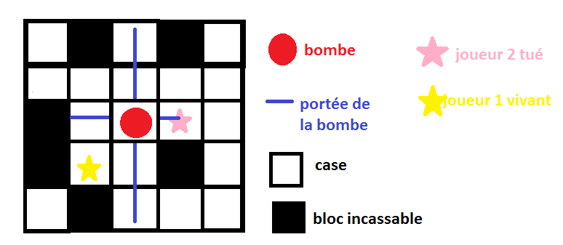
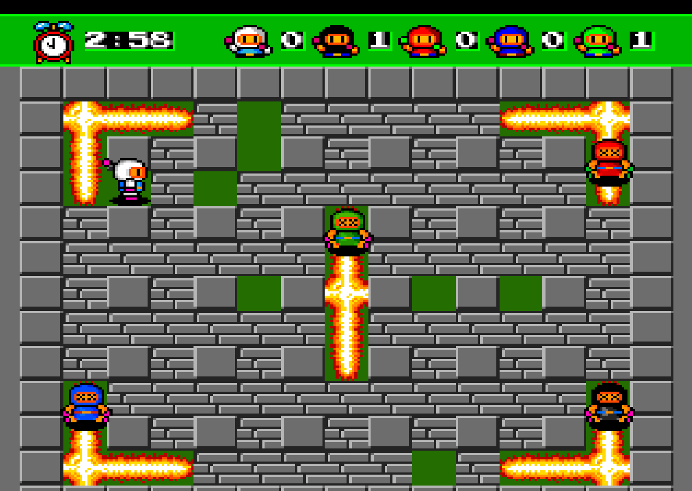
Compte-rendu du projet Bomberman
A l’Origine du Projet

Lorsqu'on nous a demandé de trouver un jeu à réaliser pour notre épreuve d'ISN, nous nous sommes tout de suite accordées sur l'envie de reproduire un jeu rétro plutôt que de numériser un jeu de société. Nous avions put jouer au jeu Bomberman lors d'une convention en été 2014 et nous avions apprécié sa simplicité de jeu. Nous avons donc très vite choisi ce jeu pour notre projet.

Difficultés Rencontrées

But visé et moyens utilisés pour y parvenir

→ Séparer le travail
- Nous avons séparé le travail au début du projet. Nous pensions séparer le projet en deux parties distinctes : graphisme et code, que l'on associera au fur et à mesure. Cependant le groupe de graphisme ne possédait pas une partie qui contenait suffisamment de code pour l'épreuve du bac. Nous avons alors partagé ce que nous avions prévu de faire.

→ Relier les travaux entre eux
- Afin de relier le travail des différentes personnes, nous nous sommes demandé comment nous pourrions communiquer de manière collective et rapide. Nous avons alors créé un groupe Facebook afin de partager nos idées ainsi qu'informer le groupe du travail fait ou à faire. Ensuite lorsque nous désirions travailler ensemble sur le code afin de s'entraider et donc d'avancer plus rapidement dans le projet, nous avons utilisé les conférences Skype. Enfin pour partager le code réalisé, nous voulions utiliser un service web d’hébergement nous permettant de partager ainsi que de fusionner les codes sources travaillés. Nous avons alors pensé à GitHub.

→ Partage et entraide
- Lorsque nous travaillons seule sur le code nous le sauvegardions dans GitHub, et nous expliquions par la suite aux autres membres du groupe ce que nous avons ajouté dans le programme.
- Aussi lorsque nous découvrions certains bugs dus à l'IDE (=environnement de développement) nous en informions les membres du groupe afin de ne pas nous arrêter et de rechercher à résoudre les bugs déjà résolus ultérieurement.

La démarche suivie et développement du projet

Principe du jeu :
Les différents joueurs dirigent chacun un personnage. Leur but est de tuer le personnage des autres joueurs. Pour cela, ils peuvent se déplacer (haut, bas, gauche, droite) sur les cases qui le permettent (c’est-à-dire pas sur les blocs incassables) et ils disposent de bombes qu’ils peuvent poser sur la case située à côté d’eux (haut, bas, droite, gauche). Ces bombes explosent et tuent les personnages mais ne détruisent pas les blocs incassables. Ces blocs incassables stoppent la portée de l’explosion des bombes comme pour les joueurs touchés par la bombe. Ces bombes possèdent une portée de 2 cases en haut, en bas, à gauche et à droite. Quand il ne reste plus qu’un joueur dans la partie, il a gagné.

Actions possibles du joueur :
- Se déplacer : haut, bas, gauche, droite dans les cases qui le permettent
- Poser une bombe qui explosera 3 secondes après le placement de la bombe.
- Quitter la partie : bouton « echap »
- Réinitialiser la page : bouton « F5 »

- Le joueur 1 possède 7 boutons : les 4 flèches pour se déplacer, le bouton « 0» pour poser une bombe, le bouton « echap » pour quitter la partie, le bouton « F5 » pour réinitialiser la partie.
- Le joueur 2 possède 7 boutons : « z », « q », « s », « d » pour se déplacer, le bouton « r » pour poser une bombe, le bouton « echap » pour quitter la partie, le bouton « F5 » pour réinitialiser la partie.

Démarche suivie au cours du projet.

- Création de la page d’accueil (à développer : Problèmes page d'accueil : Pygame, pas de bouton dans pygame. Tkinter, affichage image de fond, arrêter la musique lorsque on clique sur la croix, relier page d'accueil et GameWindow, répéter la musique en continue)
INSERER LE DIAGRAMME DES CLASSES DU PROGRAMME
- Création de la classe Matrix :
→ Création de constantes de sorte à rendre le code plus visible : on comprend tout de suite quelle valeur lui a été donnée. On a décidé de les regrouper dans un fichier unique afin de les retrouver facilement.
→ On a décidé d’utiliser un tableau, la grid, car on voulait accéder à une case directement par un numéro de ligne et un numéro de colonne (ce que ne permettait pas une liste simplement). Celle-ci initialise à 1 la valeur des cases blocs.
→ On utilise la fonction random afin de remplir le tableau des cases vides de valeur 0. Au début du projet, nous avions initialisé le tableau avec des cases de valeur 0, puis lorsque nous devions rajouter les bordures du plateau, il nous a paru plus simple de faire le contraire.
→ Matrix charge les images utilisées pour les représentations des différents objets à afficher tant mobiles que statiques. Ensuite, grâce à la fonction PrintImages on affichera alors les images associées aux valeurs du tableau dans la fenêtre ouverte par GameWindow
- On crée la classe MatrixObjects qui est la classe générique d’un objet se plaçant sur le plateau.
- Man hérite de MatrixObjects : on crée des instances de Man (Bomby1 et Bomby2) dans Matrix. On utilisera alors dans Matrix la fonction random afin d’initialiser les positions des instances Bomber1 ou du Bomber2. Pour simplifier, nous n’avons créé que deux instances de Man, alors que la version originale prévoit jusqu’à 10 joueurs. Il aurait fallu plutôt travailler avec une liste d’instances plutôt que des instances nommées.
- Afin de gérer le déplacement des personnages, on teste dans un premier temps si la case ciblée est vide. Pour cela on utilise la fonction IsEmptyCase. Ensuite, on affecte au Bomberman concerné sa nouvelle position.
- On intercepte les événements clavier afin de pouvoir mettre en œuvre le déplacement des deux personnages.
- La fenêtre prend en compte la réinitialisation du plateau par F5 et la fermeture de la page par ESC.
- La classe Bombe hérite de MatrixObjects : la position d’une bombe s’initialise en fonction de la position du personnage et de son sens au moment où la bombe est déposée. Bien sûr, la case de destination est vide.
→ On instaure une nouvelle fonction dans la classe Bombe qui est Explode, qui va appeler BombeExplodeAt présente dans Matrix. BombeExplodeAt va grâce à un timer fait disparaitre la bombe en réaffichant de nouveau la valeur 0 dans la grid.
- Gestion explosion. A faire

Prolongements possibles

Dans la version originale de Bomberman, il existe tout d’abord différents modes de jeu, soit multijoueur et solo. Afin de simplifier le projet nous n’avons réalisé seulement le mode multijoueur avec deux Bomberman uniquement.
De plus, au niveau du plateau on retrouve deux types de cases différentes. En effet, il y a les blocs incassables que nous avons intégrés dans notre programme disposés à des intervalles réguliers, ainsi que les blocs cassables disposés avec la fonction random sur le plateau. Pour ne pas s’opposer à des problèmes trop compliqués longs à résoudre, nous n’avons pas utilisé les blocs cassables, et nous avons placé les blocs cassables avec la fonction random afin de varier le plateau sans créer plusieurs plateaux.
Parce que nous n’avons pas fait de blocs cassables, la question des items qui apparaissaient aléatoirement suite à la destruction des blocs qui les contenaient grâce aux bombes ne se posait donc pas. Les items permettaient par exemple d’augmenter la vitesse du personnage, celle de l’explosion de la bombe ou bien la portée des explosions.
(Nous aurions su le faire si nous avions eu plus de temps pour le projet mais apprendre les bases du HTML et du Python avant ce projet a été également très enrichissant.)

Partie personnelle :

- déplacement personnages -
Après avoir initialisé la grid, ainsi que les positions des personnages, il faut déplacer les deux instances de Man afin de jouer :
IsEmptyCase() : Tout d'abord, avant de déplacer le personnage, il fallait que l'on vérifie si la case où l'on voulait que le personnage aille soit vide. Pour cela, on a créé la fonction IsEmptyCase().
Dans les fonctions où l'on telles Bomby1Up() ou Bomby2Back(), on appelle donc en premier la fonction IsEmptyCase() en fonction de la direction que va prendre le personnage.
Prenons comme exemple Bomby1Up() : Après avoir vérifié que la case est vide, on peut assigner au personnage sa nouvelle position que l'on affichera dans la fenêtre ensuite grâce à la fonction PrintImages().
Or si l'on laisse le code tel quel, le personnage ne se tournera pas lorsqu'il se déplace, c'est pour cela que l'on a défini un sens au bomberman qui change dès qu'il se déplace. La définition de ce sens se situe dans la classe Man qui hérite de MatrixObjects.

